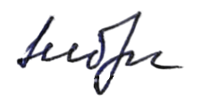

Утверждаю
Директор
_____________О.А. Ибрагимова
Расписание занятий внеурочной деятельности
«Школьный спортивный клуб
«Дружба»
№  п/п | Дни недели | Виды тренировок
№  п/п | Дни недели | Мини-Футбол
№  п/п | Дни недели | время | тренер
1. | Понедельник | 19:30-21:30 | Джабраилов З.Л.
2. | Среда | 19:30-21:30 | Джабраилов З.Л.
3. | Пятница | 19:30-21:30 | Джабраилов З.Л.

